คู่มือการติดตั้งและใช้งาน

วิธีการติดตั้ง
วิธีการติดตั้งจะแบ่งออกเป็น 2 วิธี คือการติดตั้งส่วนเซิร์ฟเวอร์และการติดตั้งส่วนไคลเอนต์

การติดตั้งส่วนเซิร์ฟเวอร์
- ทำการใส่แผ่นเข้าไปยังไดร์ฟ CD
- จากนั้นทำการดับเบิ้ลคลิ๊กเมาส์ที่ไอคอน My Computer บนหน้าจอ ดังรูป

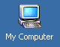
รูปที่ 1 ไอคอน My Computer

- จากนั้นจะมีหน้าต่างขึ้นมาดังรูปที่ 2 ให้ทำการเลือกไปยังไดร์ฟ CD ที่ใส่แผ่นเข้าไป แล้วดับเบิ้ล คลิ๊กที่ไดร์ฟ CD

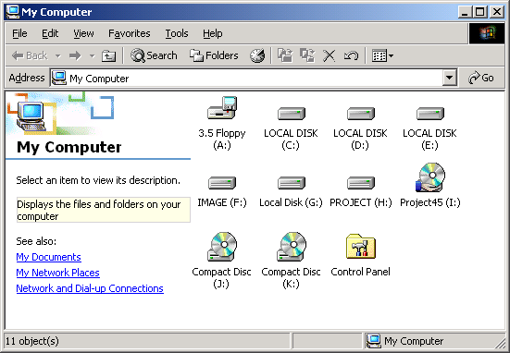
รูปที่ 2 หน้าต่าง My Computer

- ทำการเลือกไปยังโฟลเดอร์ Execute และทำการดับเบิ้ลคลิ๊กที่ Execute จากนั้นเลือกโฟลเดอร์ Server และทำการคลิ๊กขวาที่ Server จะขึ้นเมนูขึ้นมา ดังรูปที่ 3 แล้วเลือก Copy

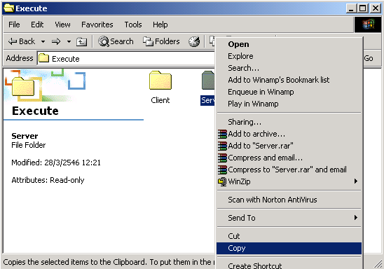
รูปที่ 3 หน้าจอทำการเลือกเมนู

- จากนั้นไปยังไดร์ฟที่ต้องการติดตั้ง โดยเลือกจากหน้าต่าง My Computer ให้ทำการคลิ๊กขวา จากนั้นเลือก Paste

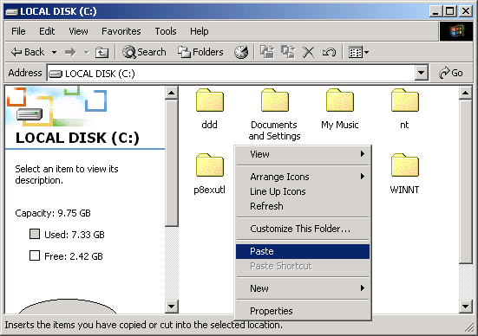
รูปที่ 4 การ Copy โปรแกรมส่วนเซิร์ฟเวอร์

- โปรแกรมส่วนเซิร์ฟเวอร์จะถูกทำการ Copy ลงสู่ Harddisk

การติดตั้งส่วนไคลเอนต์
- ทำการใส่แผ่นเข้าไปยังไดร์ฟ CD
- จากนั้นทำการดับเบิ้ลคลิ๊กเมาส์ที่ไอคอน My Computer บนหน้าจอ ดังรูป

รูปที่ 5 ไอคอน My Computer

- จากนั้นจะมีหน้าต่างขึ้นมาดังรูปที่ 6 ให้ทำการเลือกไปยังไดร์ฟ CD ที่ใส่แผ่นเข้าไป แล้วดับเบิ้ล คลิ๊กที่ไดร์ฟ CD

รูปที่ 6 หน้าต่าง My Computer

- ทำการเลือกไปยังโฟลเดอร์ Execute และทำการดับเบิ้ลคลิ๊กที่ Execute จากนั้นเลือกโฟลเดอร์ Client และทำการคลิ๊กขวาที่ Client จะขึ้นเมนูขึ้นมา ดังรูปที่ 7 แล้วเลือก Copy

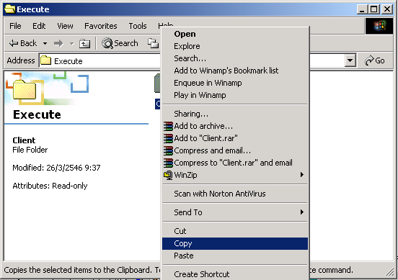
รูปที่ 7 หน้าจอทำการเลือกเมนู

- จากนั้นไปยังไดร์ฟที่ต้องการติดตั้ง โดยเลือกจากหน้าต่าง My Computer ให้ทำการคลิ๊กขวา จากนั้นเลือก Paste

รูปที่ 8 การ Copy โปรแกรมส่วนไคลเอนต์

- โปรแกรมส่วนไคลเอนต์จะถูกทำการ Copy ลงสู่ Harddisk

วิธีการใช้งาน
วิธีการใช้งานจะแบ่งออกเป็น 2 วิธี คือการใช้งานส่วนเซิร์ฟเวอร์และการใช้งานส่วนไคลเอนต์

การใช้งานส่วนเซิร์ฟเวอร์
- ไปยังไดร์ฟที่ทำการติดตั้งโปรแกรมส่วนเซิร์ฟเวอร์ไว้ จากนั้นเข้าไปยังโฟลเดอร์ Server แล้วทำการดับเบิ้ลคลิ๊กที่ไฟล์ GameServer.exe ดังรูป

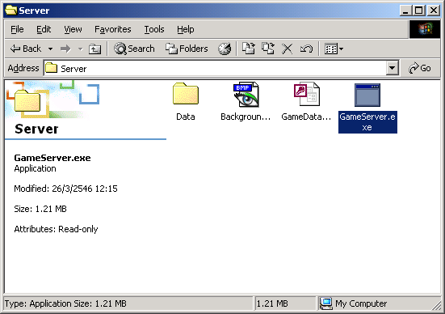
รูปที่ 9 หน้าจอเลือกไฟล์ของส่วนเซิร์ฟเวอร์

- โปรแกรมส่วนเซิร์ฟเวอร์จะทำการเปิดขึ้นมา รอจนกว่าจะขึ้นหน้าต่างบอกว่าทำการเปิดเสร็จเรียบร้อย

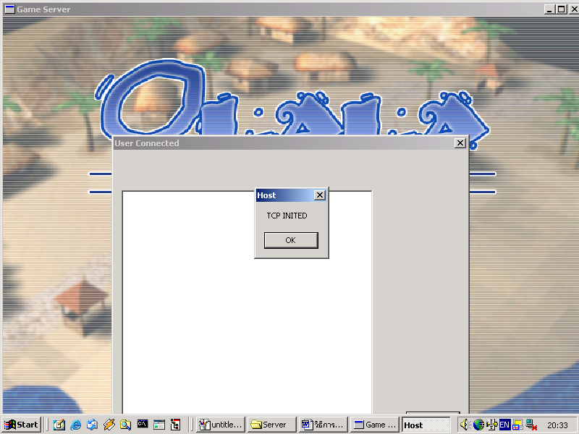
รูปที่ 10 หน้าจอโปรแกรมส่วนเซิร์ฟเวอร์

- กดปุ่ม OK จากนั้นทำการรอจนกว่าจะมีไคลเอนต์ทำการเชื่อมต่อเข้ามา

การใช้งานส่วนไคลเอนต์
- ไปยังไดร์ฟที่ทำการติดตั้งโปรแกรมส่วนไคลเอนต์ไว้ จากนั้นเข้าไปยังโฟลเดอร์ Client แล้วทำการดับเบิ้ลคลิ๊กที่ไฟล์ Client1.exe ดังรูป

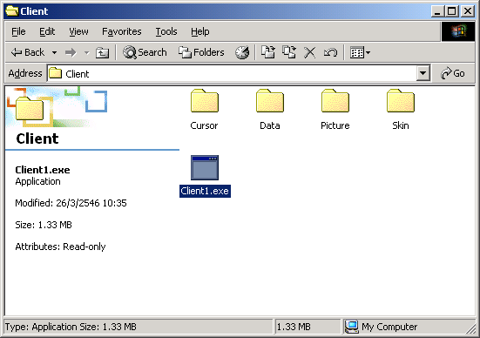
รูปที่ 11 หน้าจอเลือกไฟล์ของส่วนไคลเอนต์

- โปรแกรมส่วนไคลเอนต์จะทำการเปิดขึ้นมาดังรูป

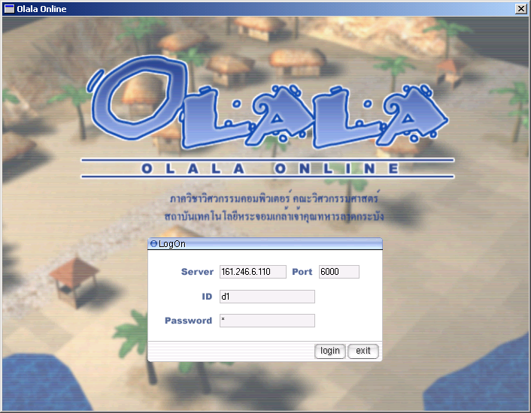
รูปที่ 12 หน้าจอโปรแกรมส่วนไคลเอนต์

- ทำการป้อน IP Address และพอร์ตของเครื่องที่เป็นเซิร์ฟเวอร์ จากนั้นทำการป้อนชื่อผู้ใช้และรหัสเพื่อทำการเชื่อมต่อเข้าไปยังเซิร์ฟเวอร์

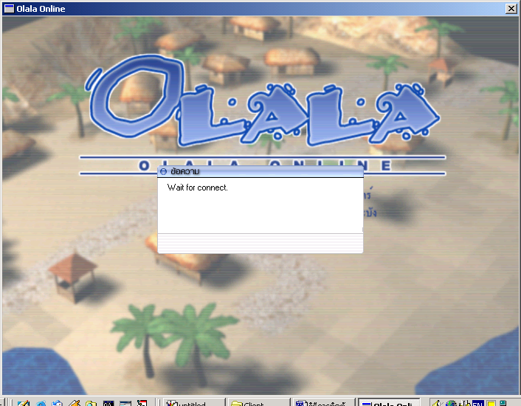
รูปที่ 13 หน้าจอโปรแกรมตอนทำการเชื่อมต่อ

- เมื่อทำการเชื่อมต่อได้สำเร็จ ก็จะขึ้นหน้าจอดังรูป

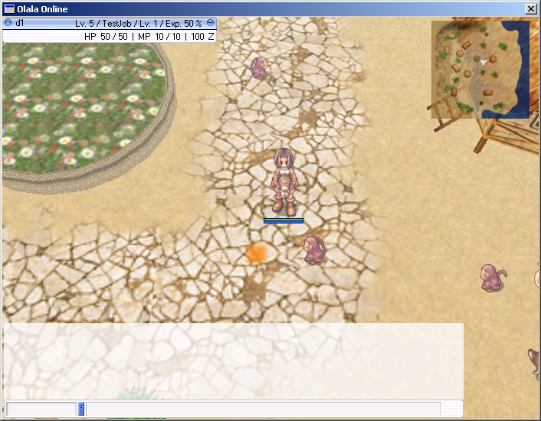
รูปที่ 14 หน้าจอโปรแกรมเมื่อทำการเชื่อมต่อเรียบร้อย

- วิธีการเล่นจะใช้การคลิ๊กเมาส์ซ้ายที่หน้าจอ เพื่อทำการเดิน และทำการคลิ๊กซ้ายที่ศัตรูก็จะทำการโจมตีศัตรู

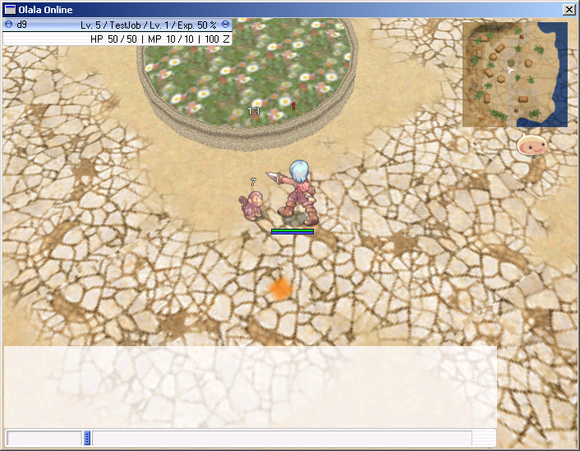
รูปที่ 15 หน้าจอโปรแกรมเมื่อโจมตีศัตรู

- เมื่อเอาเมาส์ไปวางบนตัวละคร ก็จะมีชื่อของตัวละครขึ้น

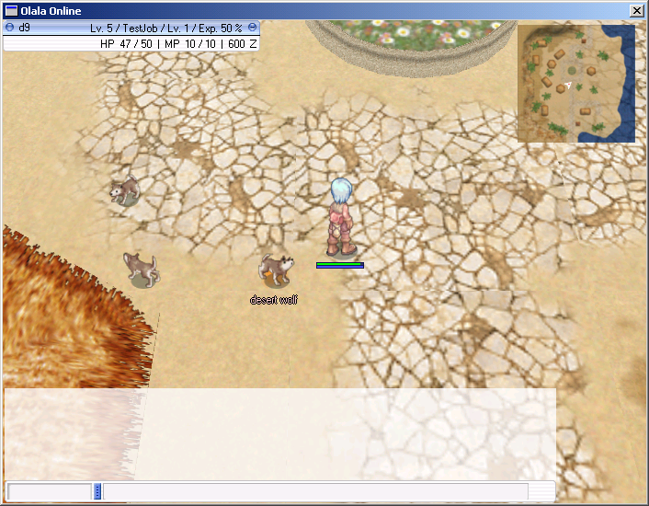
รูปที่ 16 หน้าจอโปรแกรมแสดงชื่อเมื่อนำเมาส์มาวาง

- ทำการพิมพ์ข้อความที่ต้องการลงบนหน้าต่าง Chat เมื่อพิมพ์เสร็จ จากนั้นกดปุ่ม Enter ก็จะทำการส่งข้อความไปยังเซิร์ฟเวอร์ และขึ้นข้อความบนหน้าจอ เพื่อทำการคุยกับผู้อื่น

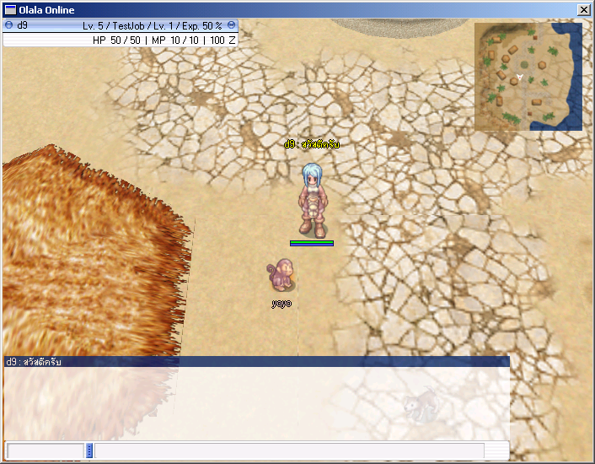
รูปที่ 17 หน้าจอโปรแกรมแสดงการคุยกันผ่านหน้าต่าง Chat

- เมื่อต้องการให้มีการโจมตีผู้เล่นผู้อื่น ให้ทำการกดปุ่ม Shift ทางซ้าย และทำการคลิ๊กเมาส์ซ้ายที่ตัวละครผู้เล่นคนอื่น ก็จะทำการโจมตี

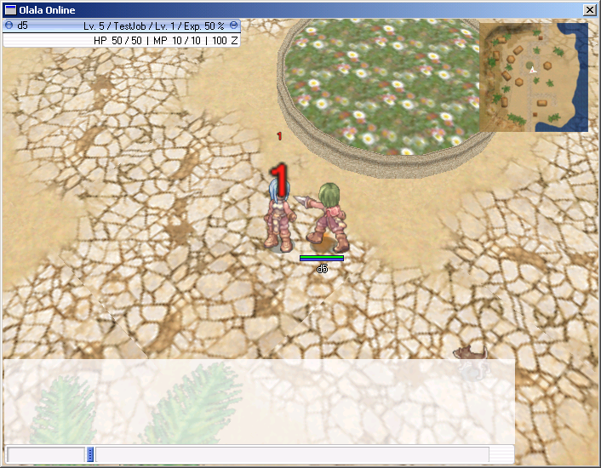
รูปที่ 18 หน้าจอแสดงการโจมตีผู้เล่นคนอื่น

- เมื่อผู้เล่นพลังหมด ก็จะตายและมีหน้าต่างขึ้นมา ถ้าต้องการที่จะเริ่มเล่นเกมใหม่อีกครั้ง ให้เลือกปุ่ม กลับไปที่เซฟล่าสุด แต่ถ้าต้องการออกจากโปรแกรมให้เลือก ออกไปสู่วินโดว์

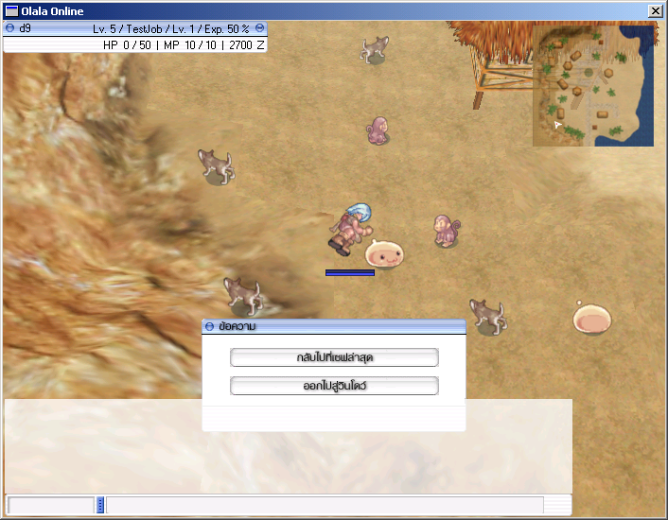
รูปที่ 19 หน้าจอโปรแกรมแสดงการเลือกเมนูเวลาผู้เล่นตาย

- สามารถที่จะทำการซูม เพื่อทำการย่อหรือขยายหน้าจอโดยทำการเลื่อนปุ่ม Scroll ของเมาส์หรือทำการกดปุ่ม Ctrl พร้อมกับกดปุ่มเมาส์ขวาจากนั้นทำการเลื่อนเมาส์ขึ้นและลง เพื่อทำการย่อและขยาย

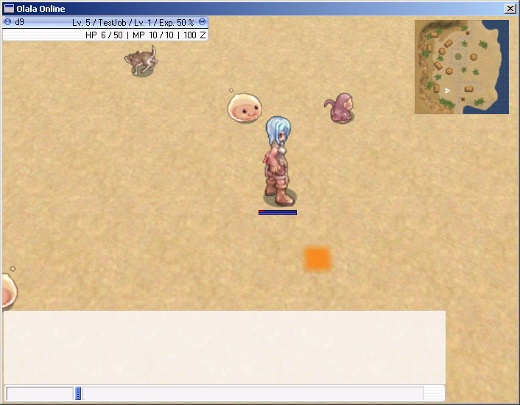
รูปที่ 20 หน้าจอแสดงการซูมภาพเข้า

- ทำการหมุนหน้าจอโดยการกดปุ่มเมาส์ขวา จากนั้นทำการเลื่อนเมาส์ไปทางซ้ายและชวา เพื่อทำการหมุนหน้าจอไปทางซ้ายและขวา

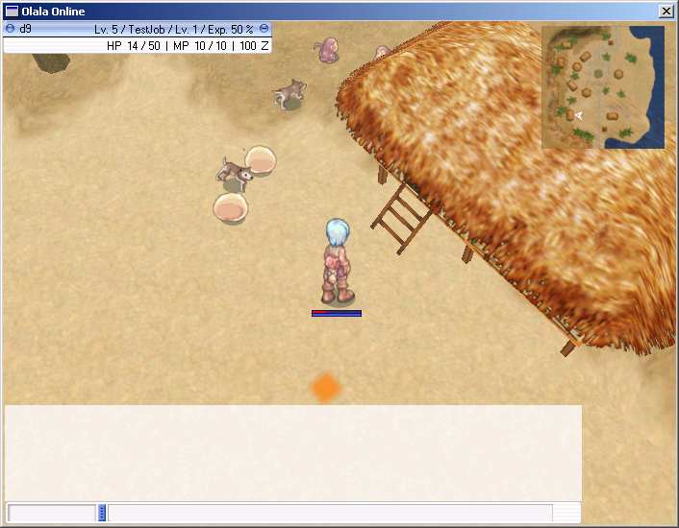
รูปที่ 21 หน้าจอแสดงหมุนหน้าจอ

- ทำการปรับมุมกล้องเลื่อนขึ้นลง โดยการกดปุ่ม Shift ทางซ้าย และทำการกดปุ่มเมาส์ขวา จากนั้นทำการเลื่อนเมาส์ขึ้นลง เพื่อทำการเลื่อนมุมกล้องขึ้นลง

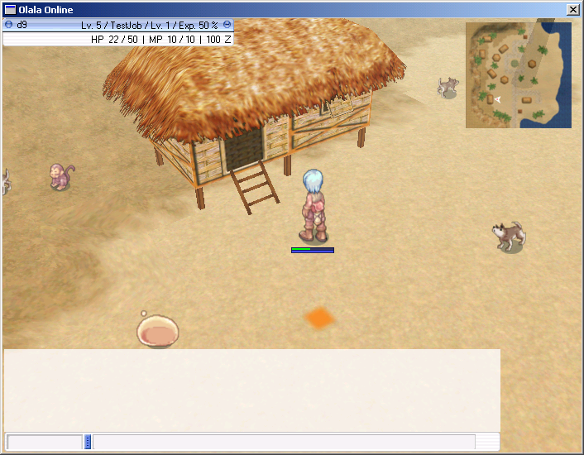
รูปที่ 22 หน้าจอแสดงการเลื่อนกล้องขึ้นลง

